Белка обыкновенная, или рыжая (Sciurus vulgaris)

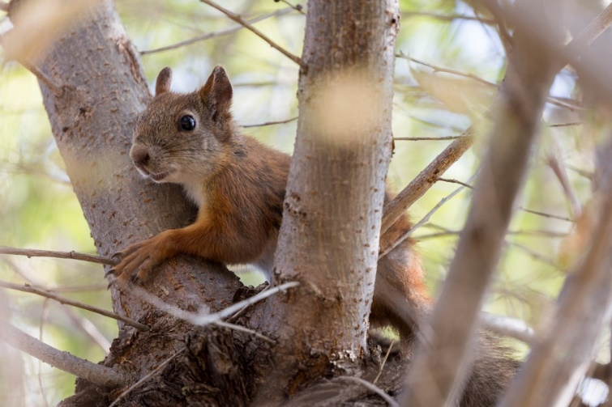 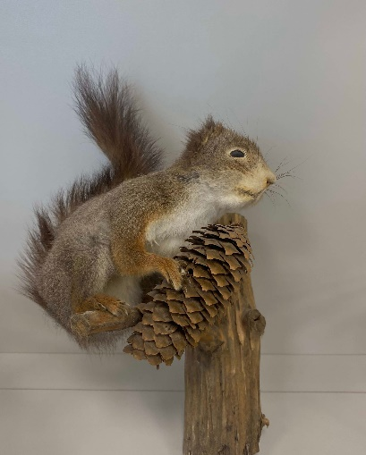

Род: Белки (*Sciurus)*

Семейство: Беличьи *(Sciuridae)*

Отряд: Грызуны *(Rodentia)*

Класс: Млекопитающие *(Mammalia)*

Подтип: Позвоночные *(Vertebrata)*

Тип: Хордовые *(Chordata)*

**Морфология:** Белка обыкновенная – это небольшое животное, которое принадлежит к отряду грызунов и семейству беличьи. Длина тела белки составляет 20-28 см, а длина хвоста 13-20 см, средний вес 250-350 г.. У белки небольшая голова округлой формы с маленькими черными, слегка выпуклыми глазами. На голове уши торчком, достаточно длинные, с кисточками на конце. На усах, а также на лапах и брюхе имеются вибриссы – жесткие волосы, дополнительный осязательный орган чувств.

**Образ жизни:** В бесснежный период, а также во время гона значительное время проводит на земле, где перемещается скачками длиной до 1 м. В зимний период перемещается в основном «верхами». При опасности скрывается на деревьях, обычно затаиваясь в кроне.

**Среда обитания:** Предпочитает смешанные леса хвойно-широколистные, так как они содержат необходимую кормовую базу для них. Белка любит жить среди кедров, елей, сосен, пихт и лиственниц.

**Пища:** Рацион белки составляют семена хвойных деревьев: ели, обыкновенной сосны, сибирского кедра, пихты, лиственницы. В южных районах, где растут дубовые леса с подлеском из лещины, питается жёлудями и лесными орехами. Кроме того белка потребляет грибы (особенно олений трюфель), почки и побеги деревьев, ягоды, клубни и корневища, лишайники, травянистые растения.